ГОСУДАРСТВЕННОЕ ОБРАЗОВАТЕЛЬНОЕ УЧРЕЖДЕНИЕ

ВЫСШЕГО ПРОФЕССИОНАЛЬНОГО ОБРАЗОВАНИЯ

"ДОНЕЦКИЙ НАЦИОНАЛЬНЫЙ ТЕХНИЧЕСКИЙ УНИВЕРСИТЕТ"

Факультет ИСП

Кафедра ПИ

Лабораторная работа №7

по курсу: «Программирование систем с серверами баз данных»

по теме: «Практическое применение документоориентированных баз данных»

Выполнил:

ст. гр. ПИ-19а

Саевский О. В.

Проверил:

Ногтев Е.А.

Филипишин Д.А.

ДОНЕЦК – 2022

**Цель работы:** изучение подходов построения и моделирования документоориентированных баз данных, с помощью типов данных JSON и JSONB на примере СУБД PostgreSQL, основываясь на принципах построения не реляционных (NoSQL) баз данных.

**Описание предметной области:** Для автоматизации учета пользователей электронной почты необходима информация о фирмах-провайдерах (название фирмы, тип собственности (государственная, частная , ЗАО, ОАО,…), адрес, телефон, год начала работы), о заключенных с ними договорах (абонент (ФИО или название предприятия, тип (частное лицо, ВУЗ, школа, предприятие,…), физический адрес, адрес электронной почты), дата подключения, стоимость подключения, стоимость пересылки 1 Mb информации) и о предоставленных провайдерами услугах (абонент, дата предоставления, объем сообщения (в Мb)).

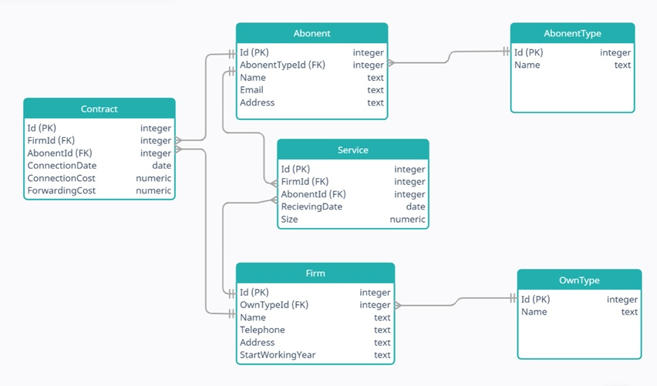

**Пример структуры JSON**

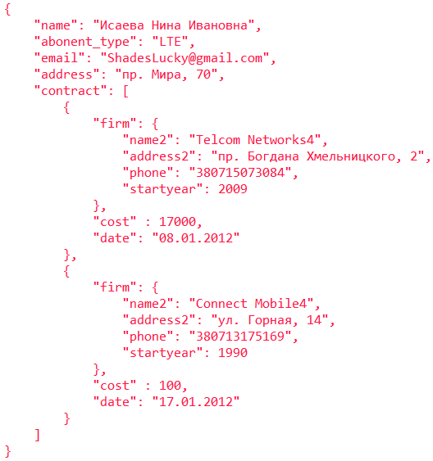

**Запросы с выводом конкретных полей**

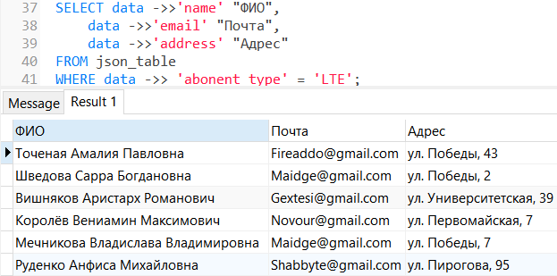

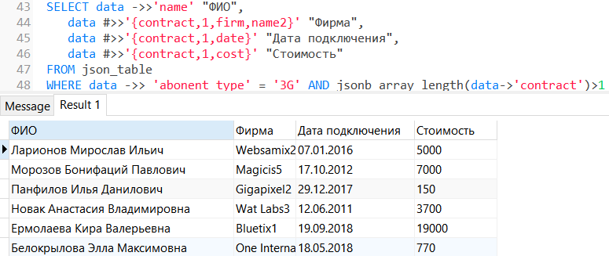

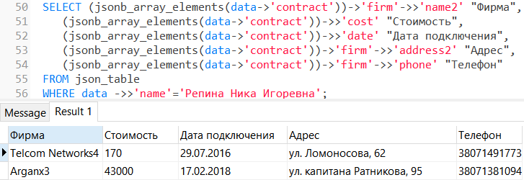

**Запросы с использованием jsonpath**

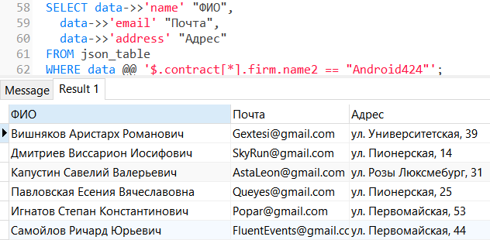

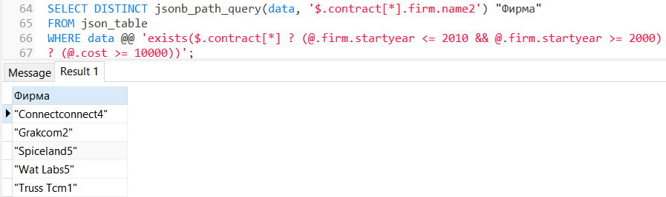

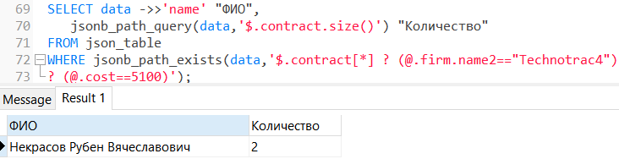

**Запросы с использованием функций обработки JSON**

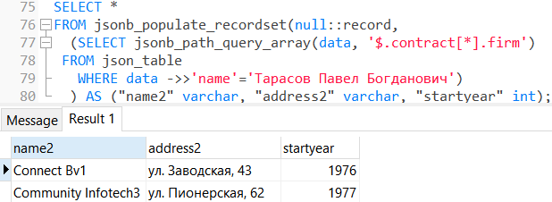

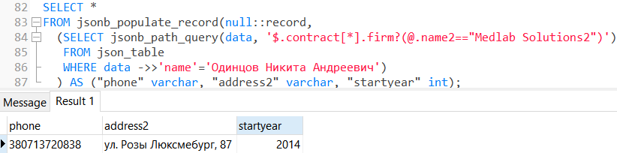

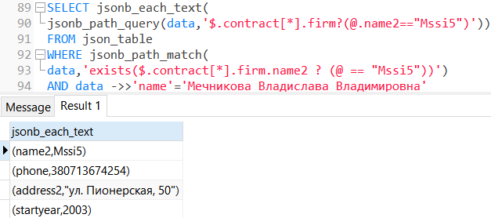

**Обновление/добавление/удаление данных в JSON документе**

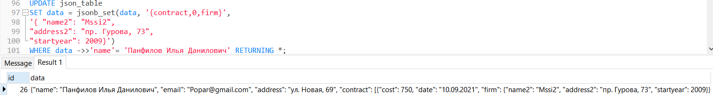

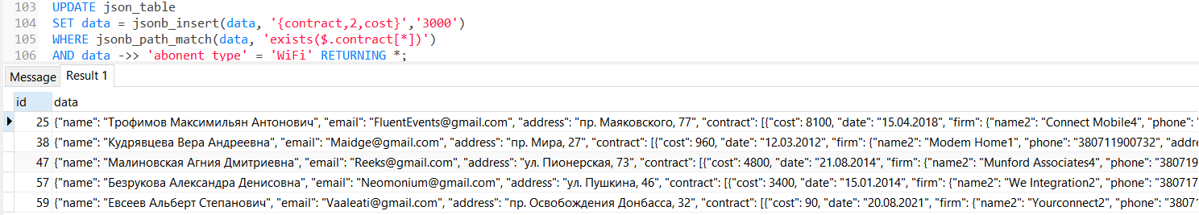

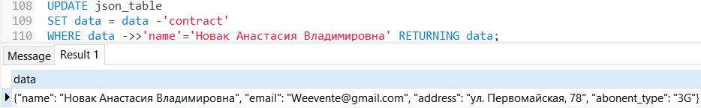

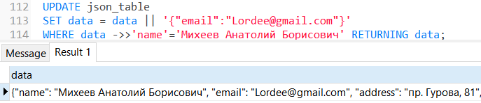

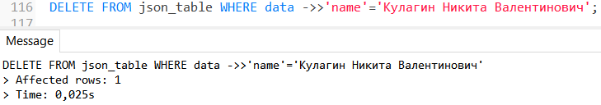

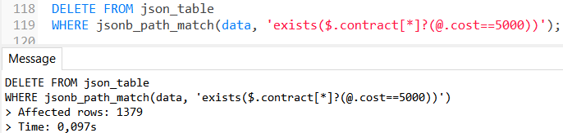

**Создание индексов**

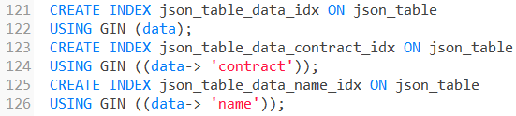

**Оптимизация запросов**

**1**

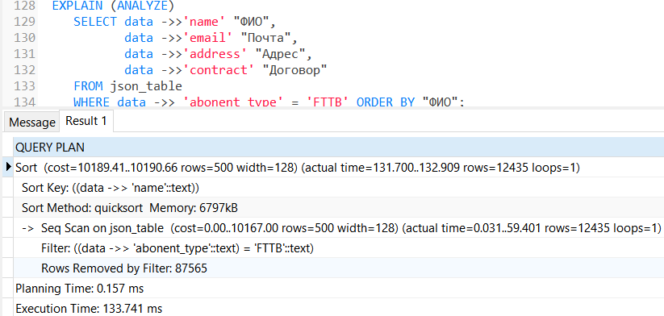

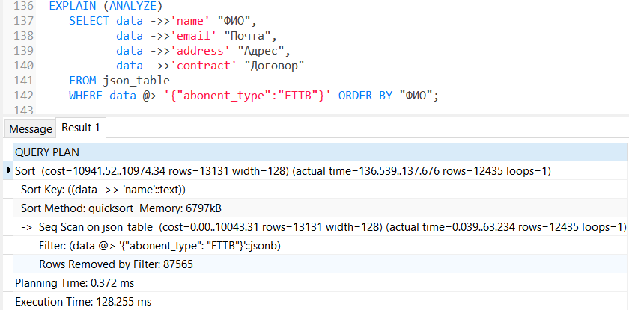

**2**

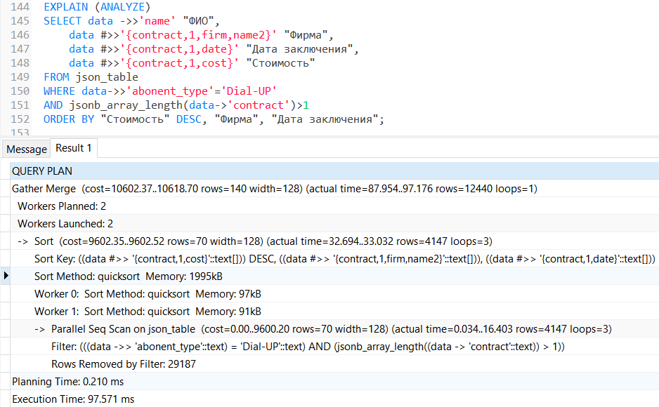

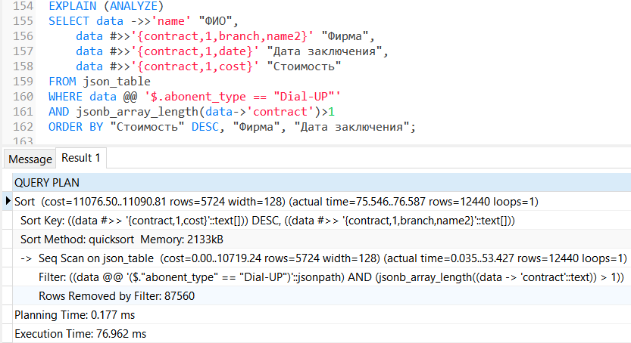

**3**

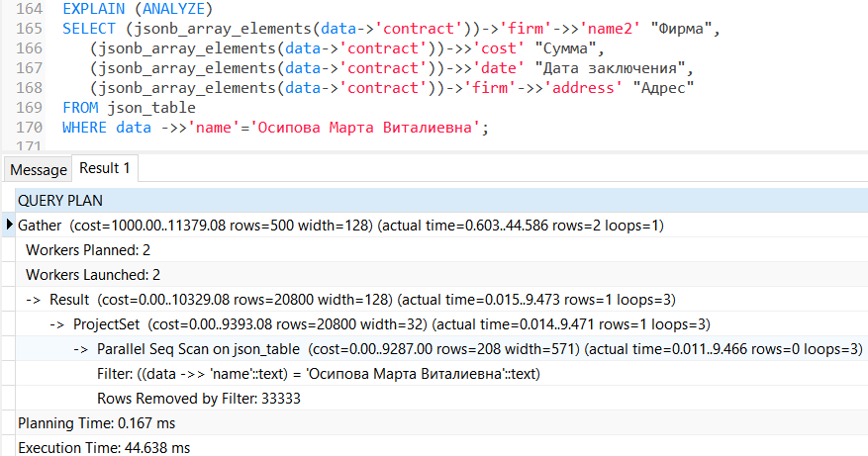

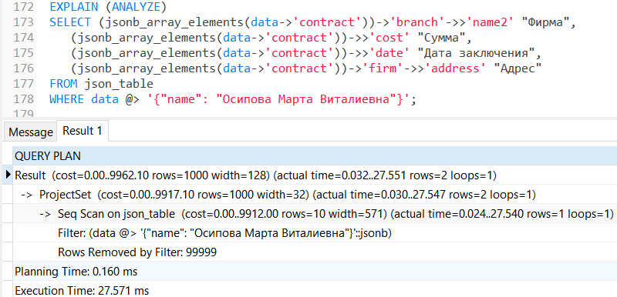

**4**

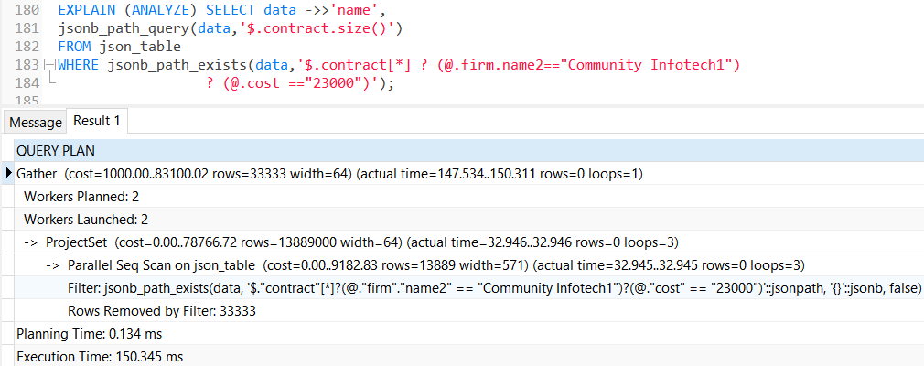

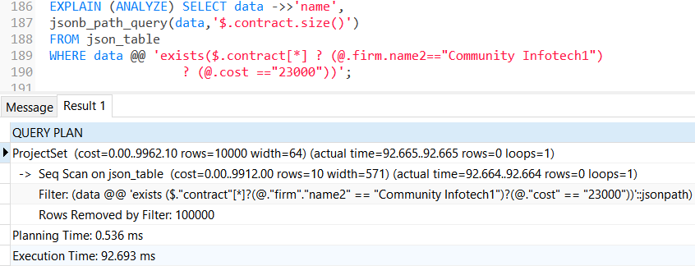

**5**

